高二地理期中试卷
一、单选题
1、下列现象中，属于地球自转产生的是（ ）
A.四季更替 B.日月星辰的东升西落 C.昼夜长短 D.正午太阳高度的变化
2、图中①②③④代表的天体系统的名称依次是（ ）
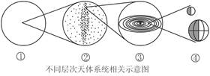
A．地月系—太阳系—银河系—总星系 B．行星系—恒星系—河外星系—客观宇宙
C．总星系—银河系—太阳系—地月系 D．宇宙—总星系—银河系—太阳系
3、造成地震的原因主要是（ ）
A.人为活动 B.内力作用 C.外力作用 D.岩浆活动
4、依板块构造学说，澳大利亚属于下列哪一个板块（ ）
A.亚欧板块 B.太平洋板块 C.印度洋板块 D.南极洲板块
5、作为重要建筑材料的花岗岩和大理岩从成因上分别属于（ ）
A.岩浆岩;沉积岩 B.岩浆岩;变质岩 C.沉积岩;变质岩 D.变质岩;沉积岩
6、四季的产生是因为（ ）
A．地球的自转 B．地球的公转和黄赤交角的存在
C．昼夜交替 D．地球的公转和近远日点速度的变化
7、最典型的季风环流在（ ）
A. 亚洲西部 B. 亚洲东部 C. 北美洲东部 D. 南美洲东部
8、对飞机高空飞行有利的大气层是（ ）
A．对流层 B．平流层 C．中间层 D．热层
9、晨昏线上（ ）
A. 时刻相同 B. 日期相同 C. 昼夜长短相同 D. 太阳高度相同
10、太阳活动的主要标志（ ）
A．黑子和日珥 B．强烈的太阳风 C．太阳辐射 D．黑子和耀斑
11、读由风力作用形成的地表形态图。根据该地的风向，为治理沙漠你认为树应该种在（ ）
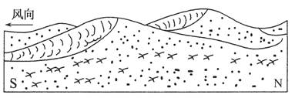
A．东面 B．西面 C．南面 D．北面
12、黄土高原形成和千沟万壑的地表是由以下哪些作用形成的（ ）
A.风力沉积 和流水侵蚀 B.风化作用 和流水侵蚀
C.风力侵蚀 和流水侵蚀 D.冰川侵蚀 和流水侵蚀
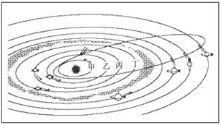
13、甲、乙、丙、丁中表示地球公转轨道的是（ ）

A.甲 B.乙 C.丙 D.丁
14、下图为北半球近地面等压线分布和风向示意图，其中风向正确的是（ ）
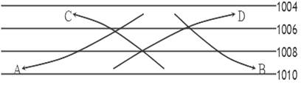
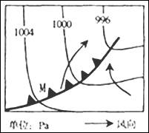
15、图为锋面气旋示意图。该锋面系统表示的是（ ）
A．北半球的冷锋B．北半球的暖锋
C．南半球的冷锋D．南半球的暖锋
16、“背斜成谷、向斜成山”的主要地质作用是( )
A．内力作用 B．侵蚀作用
C．搬运作用 D．沉积作用
17、下图中可以表示影响我国夏季风的箭头是（ ）
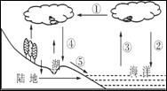
A．① B．④
C．⑤ D．③
读“地球表面受热过程示意图”，完成下题。
18．图中与“高处不胜寒”直接相关是（ ）
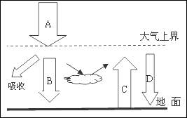
A.①② B.②③
C.③④ D.②④
19．深秋时霜冻多出现在晴朗的夜晚，主要原因是（ ）
A.①减弱 B.②减弱
C.③增强 D.④减弱
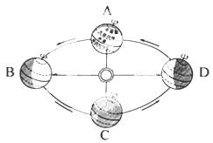
嫦娥三号于2013年12月02日1时30分由长征三号乙运载火箭从西昌（28°N，102°E）卫星发射中心发射，12月6日抵达月球轨道，开展嫦娥三期工程中的“绕”“落”“回”的第二阶段“落”，12月14日带着中国的第一艘月球车——“玉兔号”成功软着陆于月球雨海西北部（“虹湾着陆区”），12月25日11时左右进入“梦乡”，进行为期14天的休眠。下图为地球绕日公转示意图。回答下列问题。
20．“玉兔号”进入“梦乡”当天，兴义市的昼夜状况最接近图中的
A.A位置 B.B位置
C.C位置 D.D位置
21、下列几种热力环流模式示意图中，不正确的是（ ）
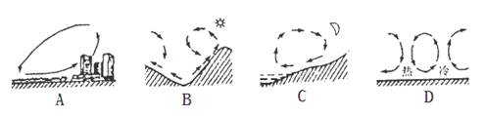
下图为“我国北方部分地区自然带分布略图”，读图完成以下问题。
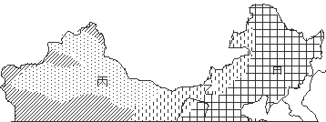
22．图中甲、乙、丙的自然带依次是（ ）
A．温带落叶阔叶林带、温带草原带、温带荒漠带
B．温带草原带、温带荒漠带、温带落叶阔叶林带
C．温带落叶阔叶林带、温带荒漠带、温带草原带
D．温带荒漠带、温带草原带、温带落叶阔叶林带
23．自然带的这种变化体现的地域分异规律是（ ）
A．从赤道向两极 B．从沿海向内陆 C．垂直地带性 D．非地带性
读“大西洋洋流分布示意图”，完成以下问题。
24．关于洋流分布的正确叙述是（ ）
A．南半球中高纬海区洋流呈逆时针流动
B．北半球中低纬海区洋流呈顺时针流动
C．中低纬大洋西侧为寒流，东侧为暖流
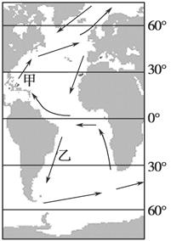
D．甲洋流终年受西风影响，形成西风漂流
25．洋流对地理环境的影响表现在（ ）
A．促进高、低纬度间热量的输送和交换
B．能使海洋污染范围不变，污染程度减轻
C．甲洋流沿岸温带海洋性气候广布
D．乙海区附近有世界著名渔场分布
根据下图，回答以下问题。
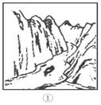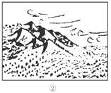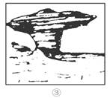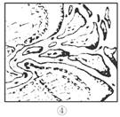
26．上图所示的景观中，主要由风力沉积作用形成的是（ ）
A．① B．② C．③ D．④
27．与图④所示地貌景观形成原因相同的是（ ）
A．黄土高原 B．桂林山水 C．珠穆朗玛峰 D．珠江三角洲
读下图回答以下问题。
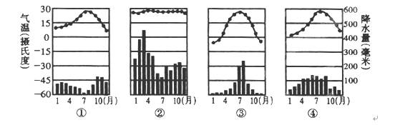
28．按图的顺序，下列气候类型的排序正确的是（ ）
A.温带大陆性气候、热带雨林气候、热带草原气候、亚热带季风气候
B.地中海气候、热带雨林气候、温带季风气候、亚热带季风气候
C.地中海气候、热带雨林气候、亚热带季风气候、温带季风气候
D.温带海洋性气候、热带季风气候、温带季风气候、地中海气候
29．上图四种气候类型，形成原因相同的是（ ）
A.①② B.②③ C.③④ D.①④
30、太阳能量的来源是（ ）
A．太阳黑子和耀斑的强烈活动 B．太阳内部的核聚变反应
C．放射性元素衰变产生的热能 D．太阳内部的核裂变反应

高二地理期中答题卡
一、单选
1 | 2 | 3 | 4 | 5 | 6 | 7 | 8 | 9 | 10 | 11 | 12 | 13 | 14 | 15
16 | 17 | 18 | 19 | 20 | 21 | 22 | 23 | 24 | 25 | 26 | 27 | 28 | 29 | 30
二、综合读图题
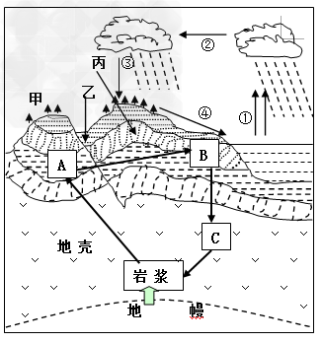
31、读图回答下列问题。
（1）图中A、B、C构成了岩石的相互转化，其中属于沉积岩的是________（字母），属于变质岩的是_______（字母）。
（2）图中的①②③④构成的水循环类型是________循环，其中表示表示水汽输送环节的是______ (数字)，表示地表径流环节的是________(数字)，目前人类最易施加某种影响的环节是_____。
（3）从地质构造看，甲处属于________，而乙处则属于______其中甲处形成山岭的原因是____________________________________________。
（4）如果在该地区的甲、乙、丙进行钻井，有可能在___________地找到石油、天然气，如果该地区的甲、乙、丙修建一条地下隧道，应选择________地。

32、读图，回答下列问题。

（1）此图表示热力环流示意图，甲乙丙丁四地气压由低到高排序是_________________。
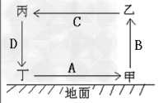
（2）此图是三圈环流的中纬环流圈，丁地纬度是30°N，A的风向是___________。（2分）
（3）如果此图表示海陆间大循环的示意图，环节C代表的是________________，人类影响最大的环节是__________（填代码）。
（4）此图表示中低纬太平洋环流模式图，该模式最有可能分布在______（南或北）半球，最有可能形成渔场的是__________（甲乙丙丁）地，洋流B对沿岸气候有___________作用。
（5）此图表示岩石圈物质循环示意图，C代表外力作用，那么甲代表的是___________，D代表的是作用______________。
高二地理期中答案
单选
1 | 2 | 3 | 4 | 5 | 6 | 7 | 8 | 9 | 10 | 11 | 12 | 13 | 14 | 15
B | C | B | C | B | B | B | B | D | D | C | A | C | D | C
16 | 17 | 18 | 19 | 20 | 21 | 22 | 23 | 24 | 25 | 26 | 27 | 28 | 29 | 30
B | A | C | D | D | D | A | B | B | A | B | D | B | C | B

综合
31、
1）B ；C
（2）海陆间循环；①；②；④；
（3）向斜；断层；向斜的槽部因受挤压岩性坚硬不易被侵蚀而成山岭
（4）丙；丙
32、
1）丙乙甲丁
（2）西南风
（3）水汽输送；A
（4）南；乙；降温减湿
（5）岩浆；变质作用

